

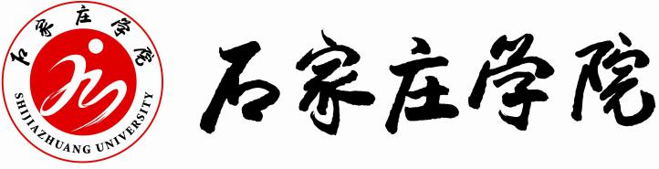

**2024年小学教育桥西区、高新区实习简报（第一周—第三周）**

前言

“纸上得来终觉浅，绝知此事要躬行。”本学期，2021级小学教育30名同学将在桥西区草场街小学、高新区想象国际小学等12所学校开展实习工作。学生从教学工作中出发，一路跋涉，在课堂中探索，一路芬芳。在这充满无限可能的日子，我们心怀期待，全力以赴，共孕硕果!

**目录**

**想象国际小学 3**

一、 开学升旗仪式 3

二、 优秀作品展览会 4

三、 斗智斗勇的午托生活 6

**高新实验小学 7**

一、 新生入学 7

二、 丰富多彩的校园 7

三、 授课 8

**草场街小学 9**

一、 管理午拖要用七十二变 9

二、 观察学生要用火眼金睛 10

三、 守护青春，共筑安全校园 11

**红星小学 12**

一、 一年级开学报到啦 12

二、 开学第一周 13

三、 红星小学科技节 14

**维明路小学 17**

白紫煊 17

高业 19

**想象国际小学**

成员：李旭畅、高烨丹

**一、开学升旗仪式**

在9月1日的清晨，天空下着微微细雨，孩子们迎来了开学第一个升旗仪式——做自己的冠军！这场升旗仪式不仅是新学期的起点，也代表着我们实习生活的开始。

仪式的第一项便是“升国旗，奏国歌”，随着主持人的声音响起，国旗护卫队迈着坚定有力的步伐，护送着鲜艳的五星国旗走向旗杆，之前还有些吵闹的操场瞬间鸦雀无声。《义勇军进行曲》的旋律在操场上空庄严响起，国旗在众人的注视下缓缓升起。那一刻，我们班每一位学生脸上都透着认真。我看着他们稚嫩的脸庞，突然意识到身为教师其责任之大！

在升旗仪式中除了升国旗，我们还听了校长讲话、欣赏了优秀学生精心准备的节目。其中印象最深的便是花跳了，他们是学校花跳社团的成员，伴随着动感的音乐，跳绳在孩子们手上快速旋转，他们脚步轻盈，身体灵活，时而单脚跳，时而交叉跳，花样层出不穷，场下的师生们纷纷鼓掌喝彩！

在这场升旗仪式中，我和高烨丹同学看见了小学生身上无穷的潜力，这也彻底颠覆了我脑海中“他们只是小孩子”的刻板印象。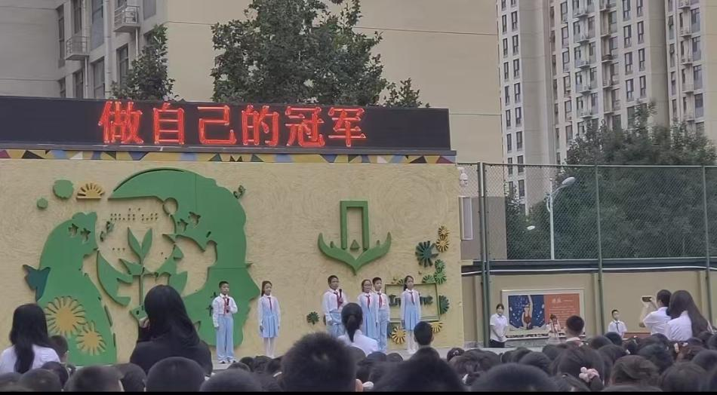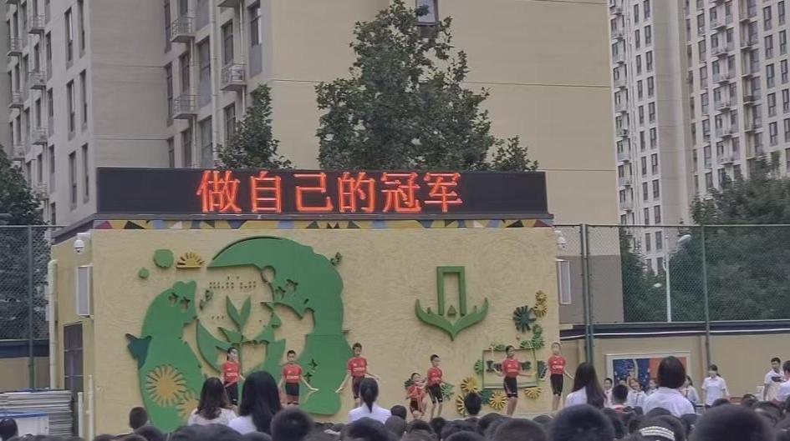

**二、优秀作品展览会**

9月10日，我们进行了一至六年级的作品展览，我带领我们班的孩子们下楼观展并投票，我们一共分了六个板块，每一个板块的内容都很丰富，我们有航天科普主题、气象科普主题、国风剪纸主题……一张简简单单的卡纸，在孩子们手中变成了精致而又富有想象力的手工艺品。

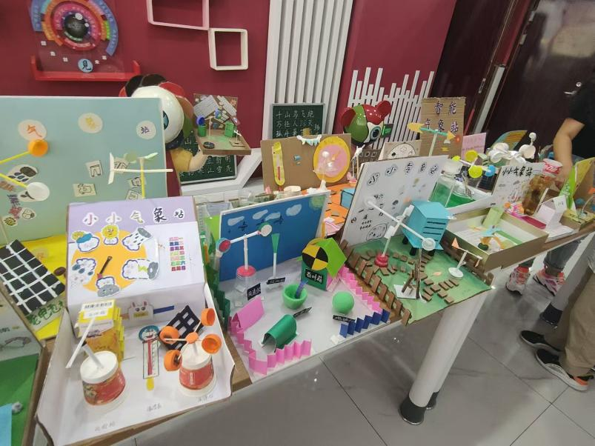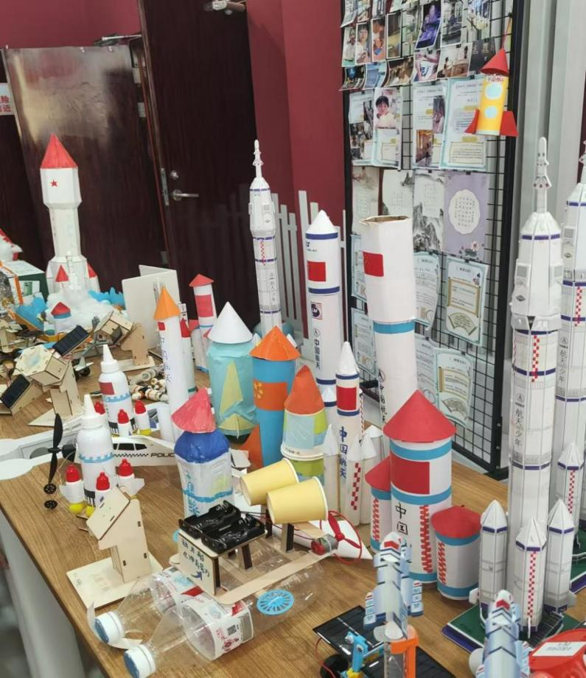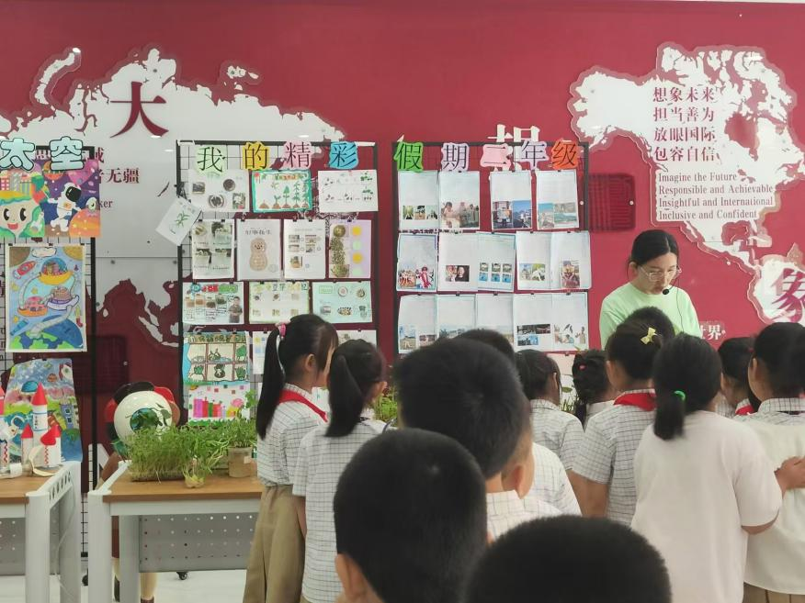

**三、斗智斗勇的午托生活**

我和高烨丹同学担任副班主任，需要看管孩子们午休。午托的大致工作便是看着孩子们打饭吃饭，组织孩子们进行打扫卫生和午睡，其中最重要也是最费劲的便是让孩子们午睡了。每一个班级都会有一两个调皮捣蛋的小孩子，在午休的时候他们根本不会让你舒舒服服睡觉的，而是疯狂的在你崩溃的边缘蹦跶，此时此刻你就需要和他们斗智斗勇了，比如让他们睡到你的旁边能够时时刻刻看着他们，或者实施奖惩制度。但最终结果往往是在午休结束的十分钟前他们睡着了，此时此刻你抬头看着钟表哭笑不得，低头看着他们熟睡的脸庞又爱又恨！

**高新实验小学**

成员：梁子琪、贾晶

**一、新生入学**

秋高气爽的季节，我们的实习生活也开始了，我们和一年级的新生一起踏入了新的校园，对未来充满了期待。“遇见你，满心欢喜”伴随着欢快的音乐，许许多多全新的面孔走进这所校园，在这里有和蔼可亲的老师和精心为学生门布置的教室，那一张张可爱的脸庞，那一双双可爱明亮的双眼，都充满了对新学校的期待和进入新学校的喜悦，新的学期开始了！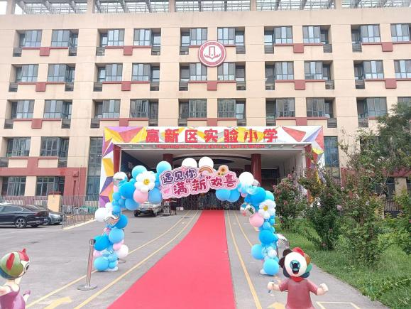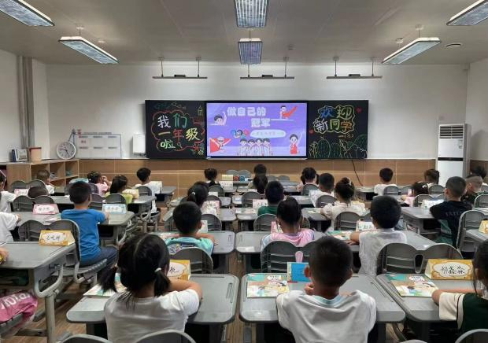

**二、丰富多彩的校园**

高新区实验小学教学基础设施非常完善，除了宽敞明亮设备齐全的教室，还有美术室、音乐教室、微机室、图书馆。美术室里有孩子们亲手做的各种泥塑，还有手工艺品，特别精美，琳琅满目。音乐教室里有各种乐器还有一架令人印象深刻的钢琴，可以想象他们在此处上音乐课时的欢乐场景。除此之外，我们还参观了干净整洁的微机室和明亮大气的图书馆，在这里可以想到孩子们的校园生活多么丰富多彩。

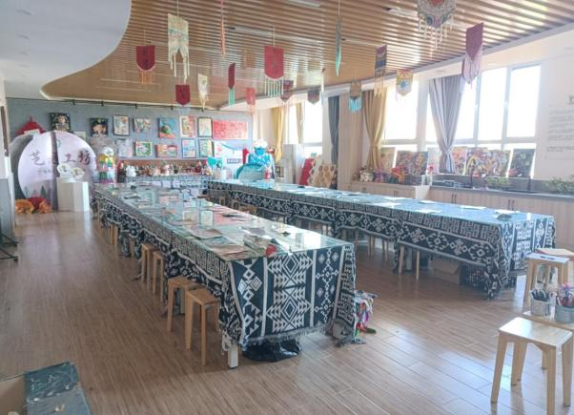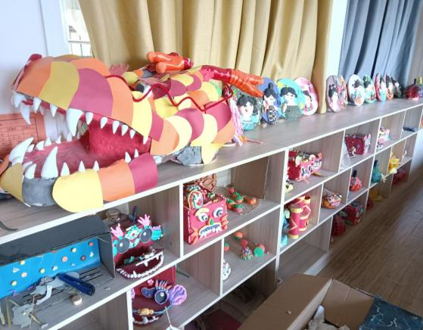 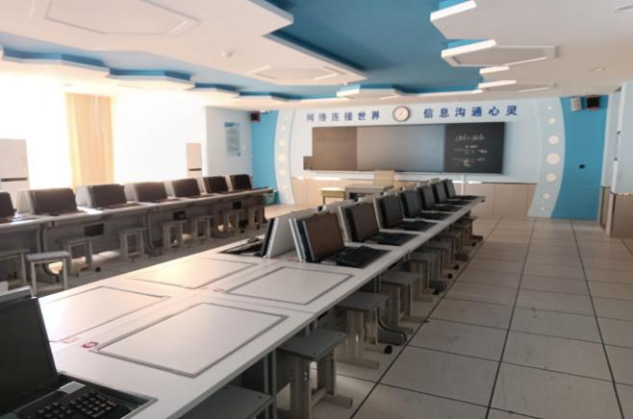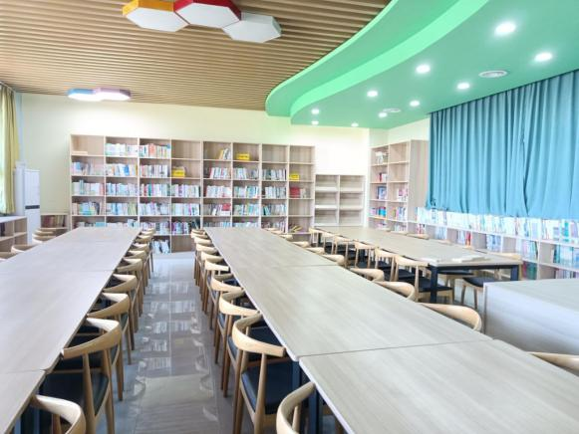**三、授课**

初入校园，我们授课对象是一年级新生，授课的过程是有趣的，也是充满挑战的。一年级课堂纪律最让人头疼，尽管我们有各种各样的口号，有时候纪律还是很难管，经过这几周和一年级的小学生“斗智斗勇”我们也学到了一些管理课堂纪律的方法。实习生活丰富多彩，虽然有时候孩子们会有些调皮但是和孩子们相处的时光也是有趣的，总有一些温馨的时刻。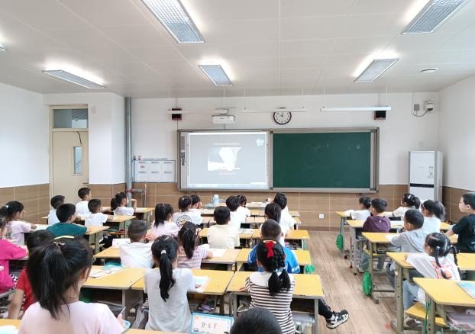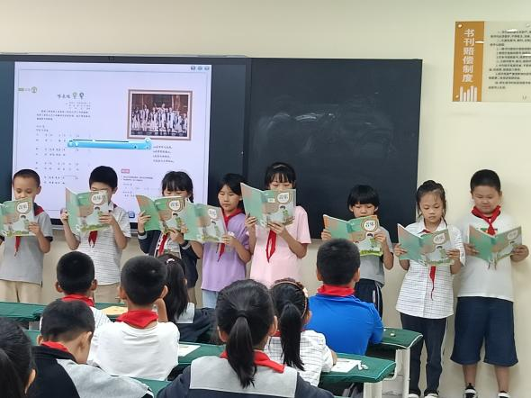

**草场街小学**

成员：高溢甜、安佳颖

**一、管理午拖要用七十二变**

一年级的小孩有活跃、好动、爱玩的特点，所以尽一个小时的午休时间对孩子们来说是和朋友交流玩游戏的好时机，他们不会按要求安静地趴在桌子上睡觉，而是同桌之间、前后桌之前互相交头接耳，有的甚至还会离开座位。对于我们新手老师来说，需要把控管理的程度。在第一次安排给我午休任务时，我询问了指导老师午休管理的要求是什么，老师说现在他们都坐不住，不会睡觉，所以看着不离开座位，不大声吵闹就行。于是，我从一开始的点名提醒，到后来选小小监督员，再到现在黑板记名奖惩，根据学生的特点，不断尝试寻找适合本班学生管理的方法，午休的质量也在不断提升。

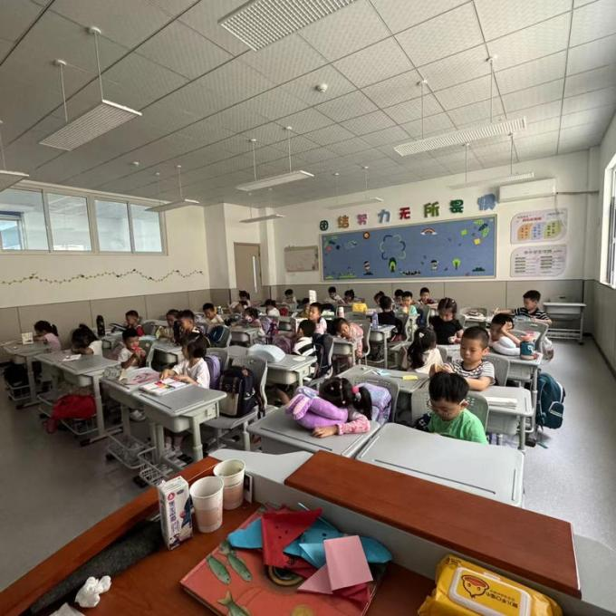

**二、观察学生要用火眼金睛**

开学尽一个月，作为副班主任，日常的听课和对班级的管理让我逐渐了解学生们的特点。有的学生喜欢上课捣乱不听讲；有的学生每次吃饭最后一个吃完因为她总爱和别人唠嗑；有的学生脾气急，一言不合就动手……他们有不好的一面但也有值得表扬的地方。上课捣乱的学生老师让他举班牌，他特别负责，带队带的特别好；吃饭慢的同学擦桌子擦的最认真；脾气急的小男生立正的姿势最标准，就算被罚站也站的笔直……老师就是要有这样一双火眼金睛，不仅能看到他们不好的一面，还能发现学生的闪光点，从而根据各自特点去教导他们，更好地进行班级管理。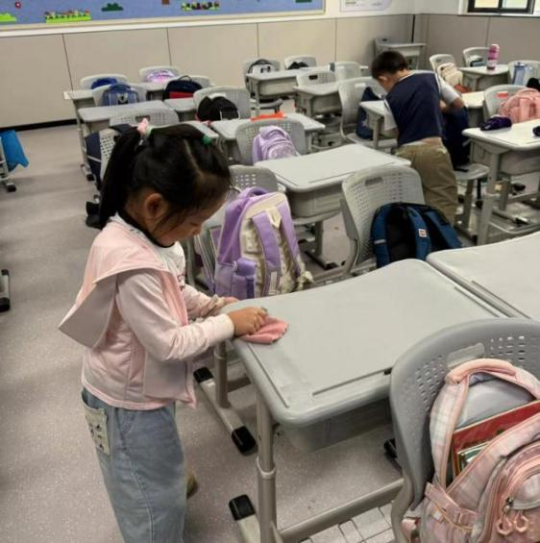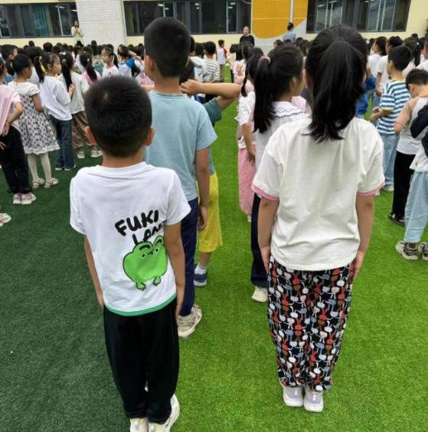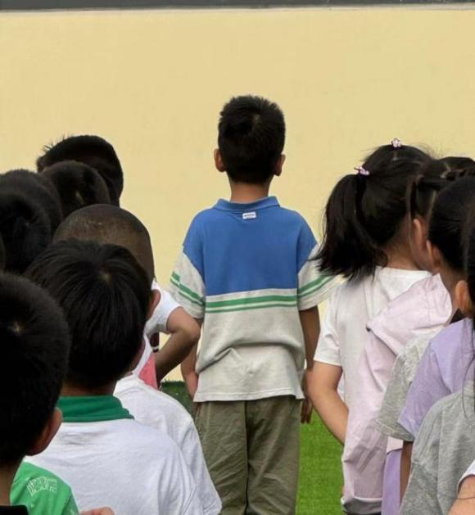

# **三、守护青春，共筑安全校园**

在晨曦初破晓的校园里，每一缕阳光都承载着对未来的无限憧憬与希望。来到草场街小学，现阶段作为一名负责学生安全的教师，我深知自己肩上那份沉甸甸的责任，它不仅仅是维护校园秩序的日常，更是守护每一个年轻生命健康成长的使命。在这条充满挑战与温情的道路上，我始终秉持着一个目标：构建一个让每位学生都能安心学习、快乐成长的安全港湾。

早上学生上学，我负责引导学生排队进入教学楼，看着一张张青春的脸庞用稚嫩的声音喊出“老师，早上好！”瞬间使我充满了一天的活力。课间维护秩序，看到学生自觉有秩序的一个个排好队绕开主席台从两侧走，我倍感欣慰。下午放学与晚托放学，听到一声声“老师，明天见！”给我一天的实习生活画上了圆满的句号。

让我们携手并进，在守护青春的道路上，共同书写属于我们的安全篇章！

**红星小学**

成员：付晓雨、顾若卉、王丽娜、郑佳润

一、**一年级开学报到啦！**

当第一缕阳光洒在校园，新的希望正在这里悄然绽放。8月31日，一批可爱的小萌娃们踏入了小学的校门，开启属于他们的一年级之旅。

老师们早早地等候在校门口，用温暖的笑容迎接每一个孩子的到来。孩子们背着崭新的书包，脸上带着好奇与憧憬，那一双双明亮的眼睛，仿佛在诉说着对未来学习生活的期待。

走进教室，温馨而整洁。精心布置的板报，色彩斑斓的装饰，都在向孩子们传递着学校的热情与关爱。班主任老师亲切地与孩子们打招呼，耐心地引导他们找到自己的座位，认识新的小伙伴。

但是也有对小学生活充满恐惧与抗拒的小朋友。他从进入校门开始就成为了焦点，他的哭声吸引了许多老师，也包括我们，第一次面对这种情况我们手足无措，更出乎意料的是，他竟然起身打算冲出教学楼。拦住他之后，我们的心情久久无法平静，书记幽默的安慰我们说：“这算什么，这才刚开始呢。”

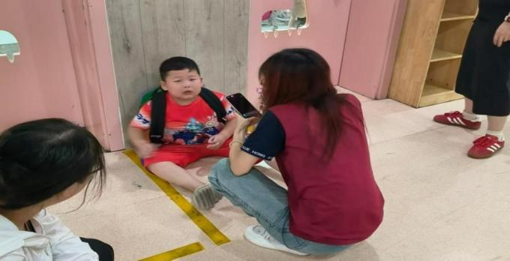

**二、开学第一周**

学生们排着整齐的队伍，戴着鲜艳的红领巾，随着乐声响起，五星红旗缓缓上升。学生一起肃立，一起抬头，一起敬礼，瞻仰这鲜红的国旗。

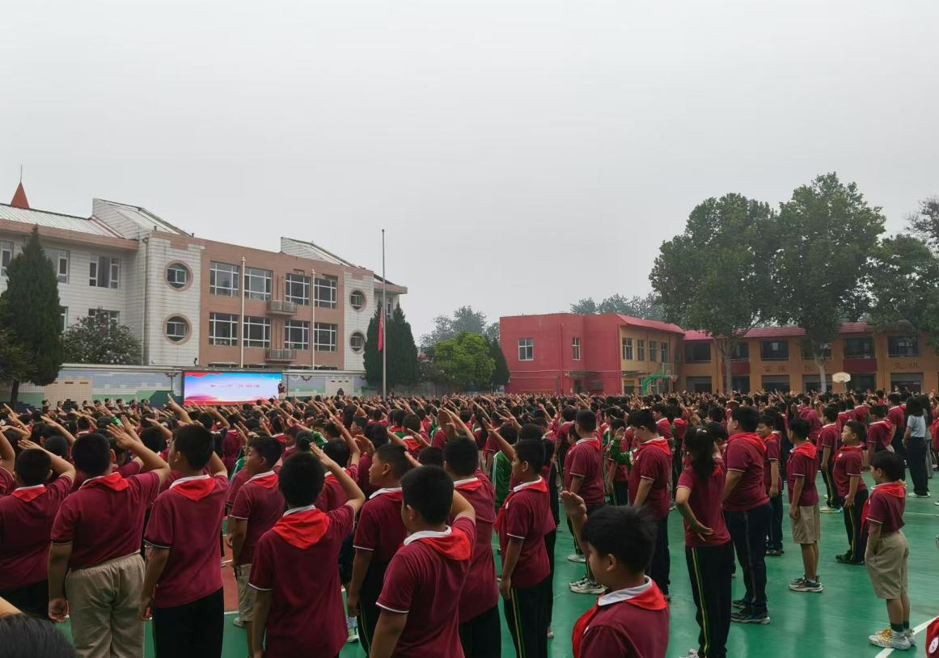

课堂上，老师们激情洋溢，用生动有趣的教学方法引领孩子们探索知识的海洋。孩子们聚精会神地听讲，积极踊跃地发言，一双双明亮的眼睛里闪烁着对知识的渴望。那专注的神情，端正的坐姿，仿佛在告诉世界，他们已经做好了迎接新挑战的准备。

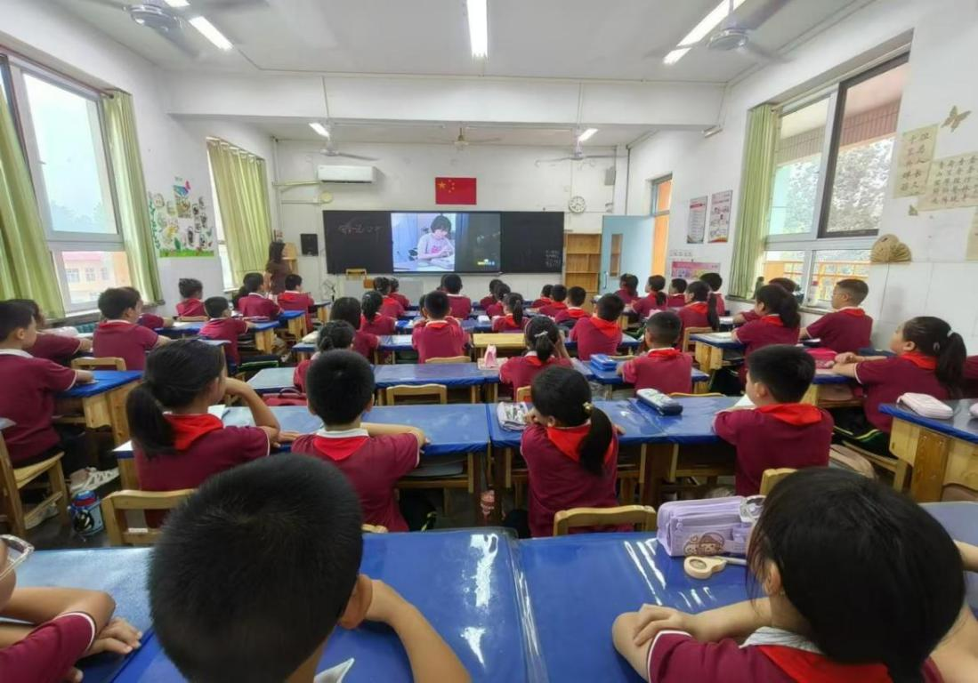

开学第一周，每个班级都拍摄了新学期的班级大合照。“123茄子！ ”这简单的口令， 仿佛拥有魔力一般， 瞬间凝聚了全班同学的注意力和笑容。随着咔嚓一声清脆的快门声响起， 那一刻的欢乐、青春与团结被永远定格在了相机里。

这张集体照，不仅是班里的全体成员的合影，还蕴含着每一位同学的希望，和这张照片一样，五十多名同学将会手挽手，肩并肩，微笑着走向美好的未来。

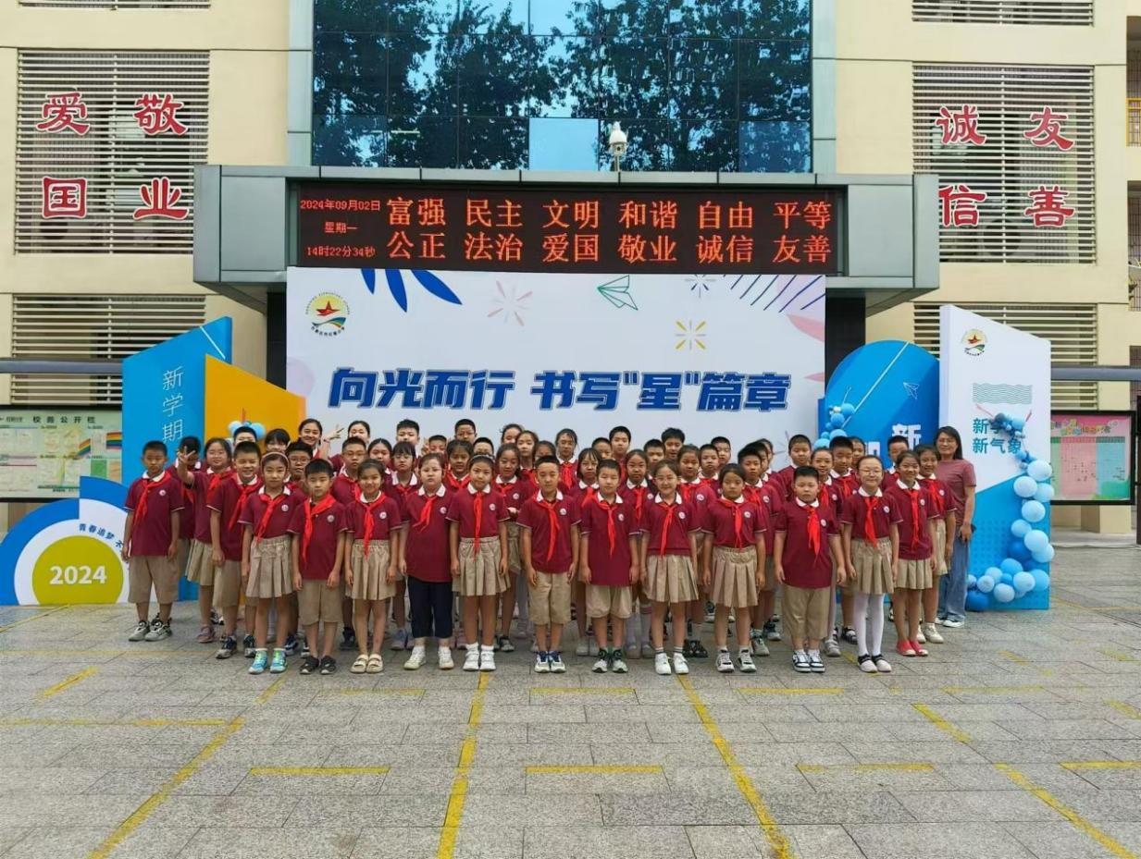

**三、红星小学科技节**

在这个充满希望与活力的季节里，红星小学迎来了一场精彩纷呈的科技盛宴——科技节。

本次科技节设置了丰富多彩的活动。胡萝卜高塔，纸火箭制作，三阶魔方，橡皮筋动力飞机。科技创意大赛上，小选手们自信地展示着自己的作品。

科技是梦想的舞台，科学是成长的摇篮。通过这次科技节，孩子们不仅学到了科学知识，更培养了创新精神和实践能力。让我们一起为孩子们的精彩表现点赞，期待他们在科学的道路上越走越远，用科技点亮未来的希望之光！

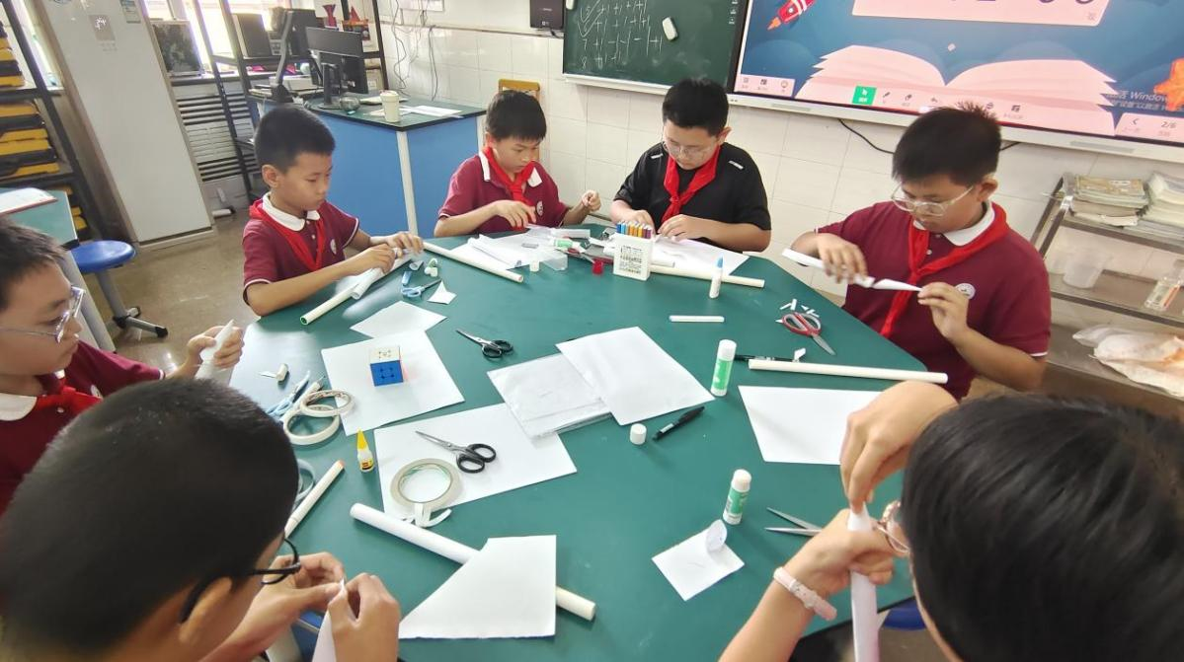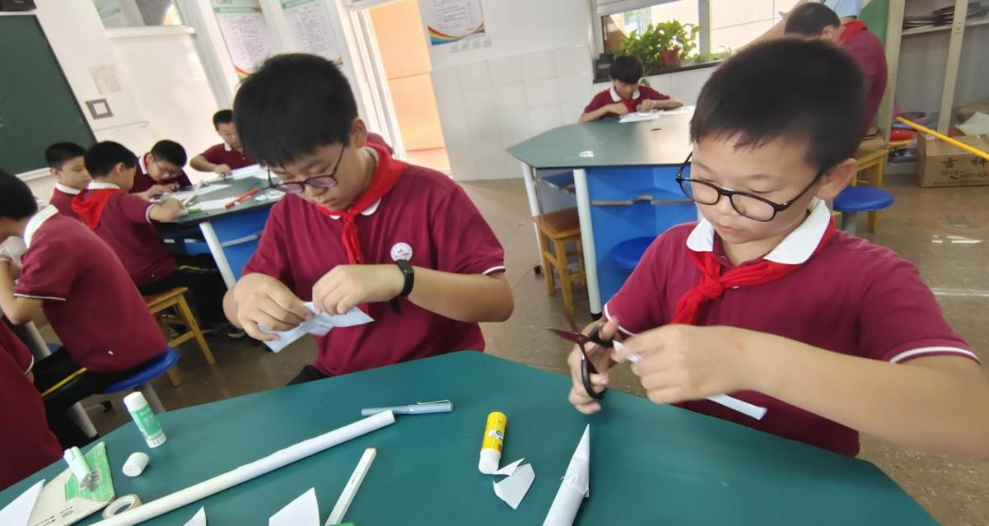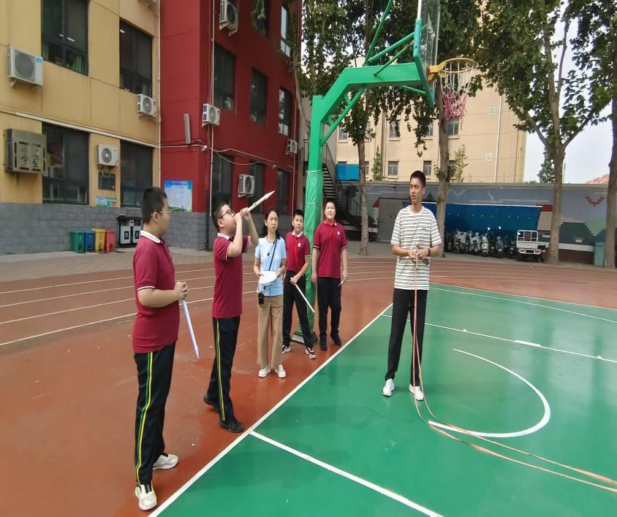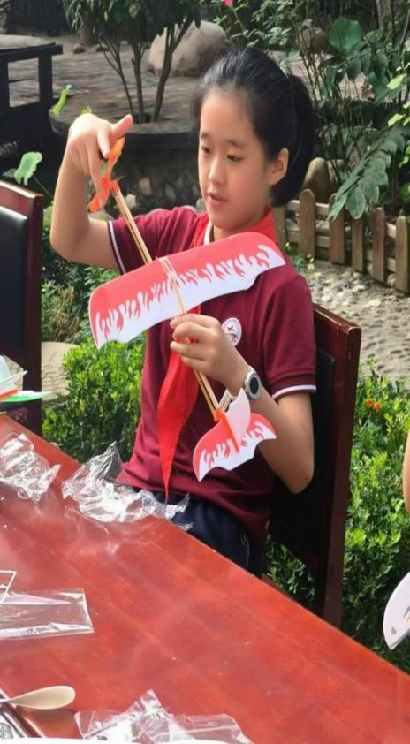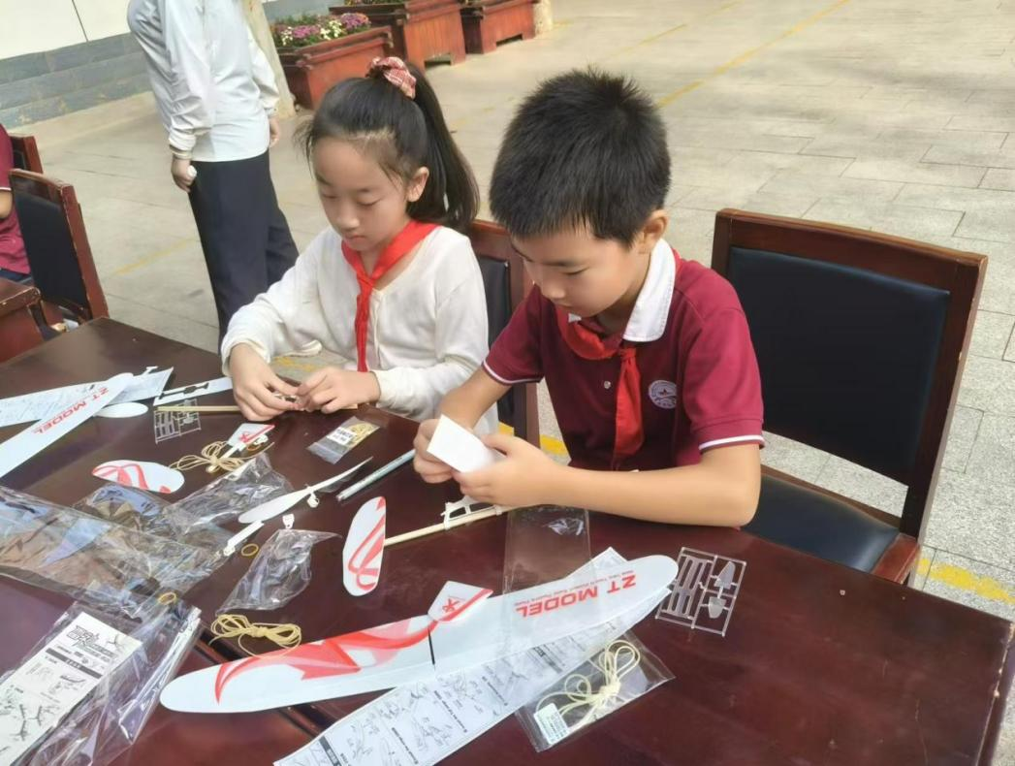

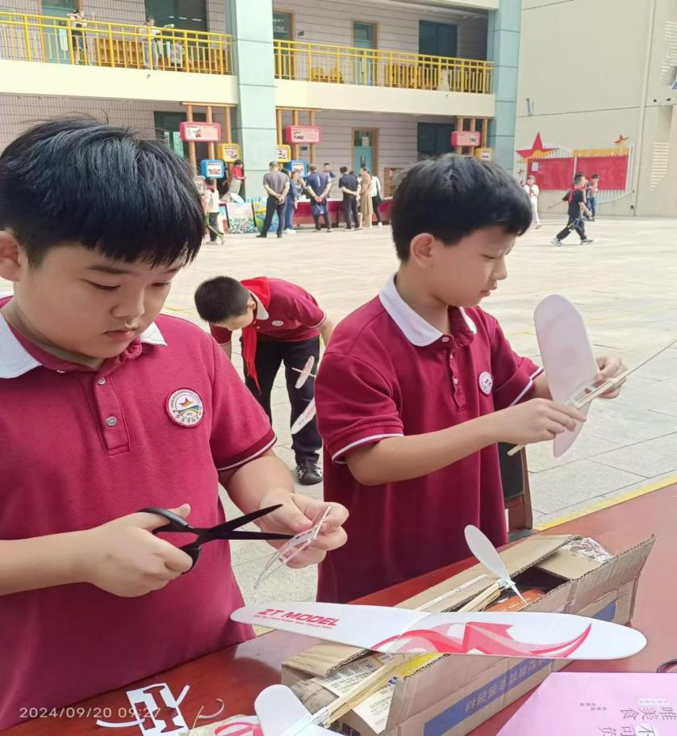

**维明路小学**

成员：白紫煊 高业

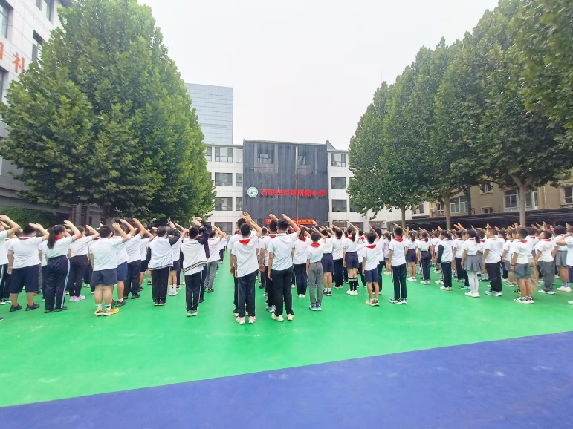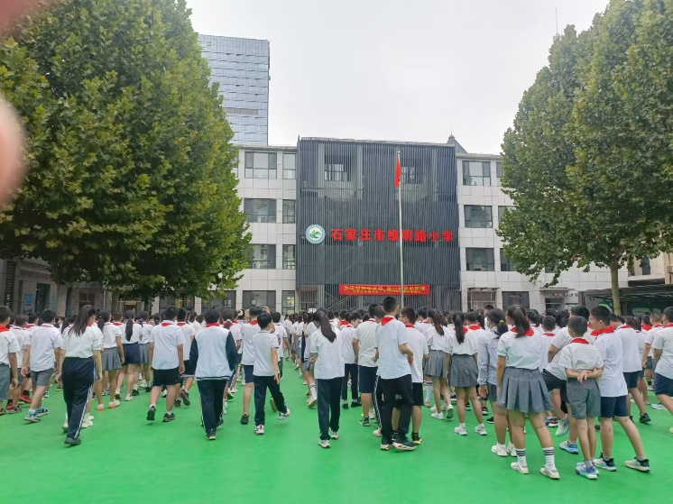**白紫煊**：

怀揣着对实习生活的憧憬，我们踏上了顶岗实习的征程。从8月29日到现在，实习生活已转眼间过去了20天。回想这短短的20天，我们尝到了当老师的酸甜苦辣，以前总认为不就是小学生吗，有什么难管的。直到真正实习了，我接手了六年级的孩子们，做了六五班的副班主任，我才知道，教师的工作决不是一项简单的工作。在大学校园，我们学习的专业知识虽然丰富，但是如果不进行实践，理论终究是理论，我们各项能力都很难得到成长。

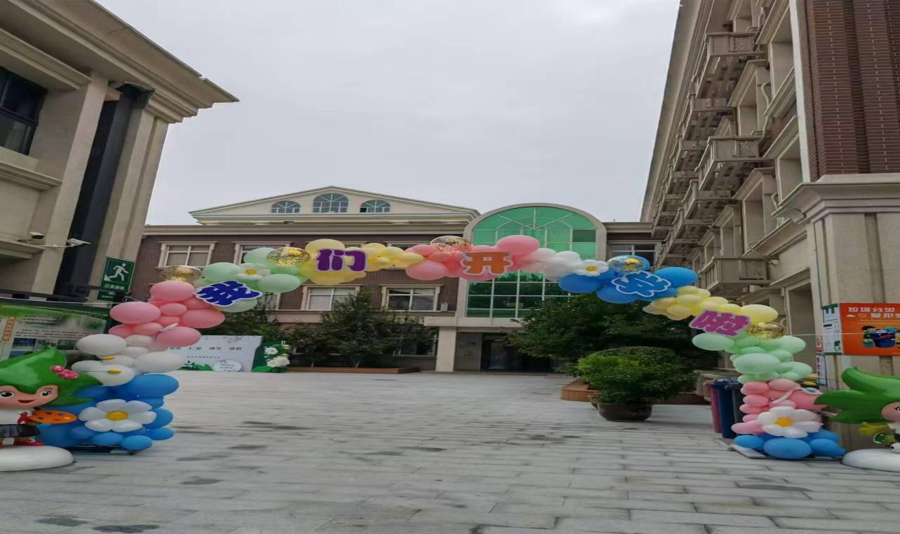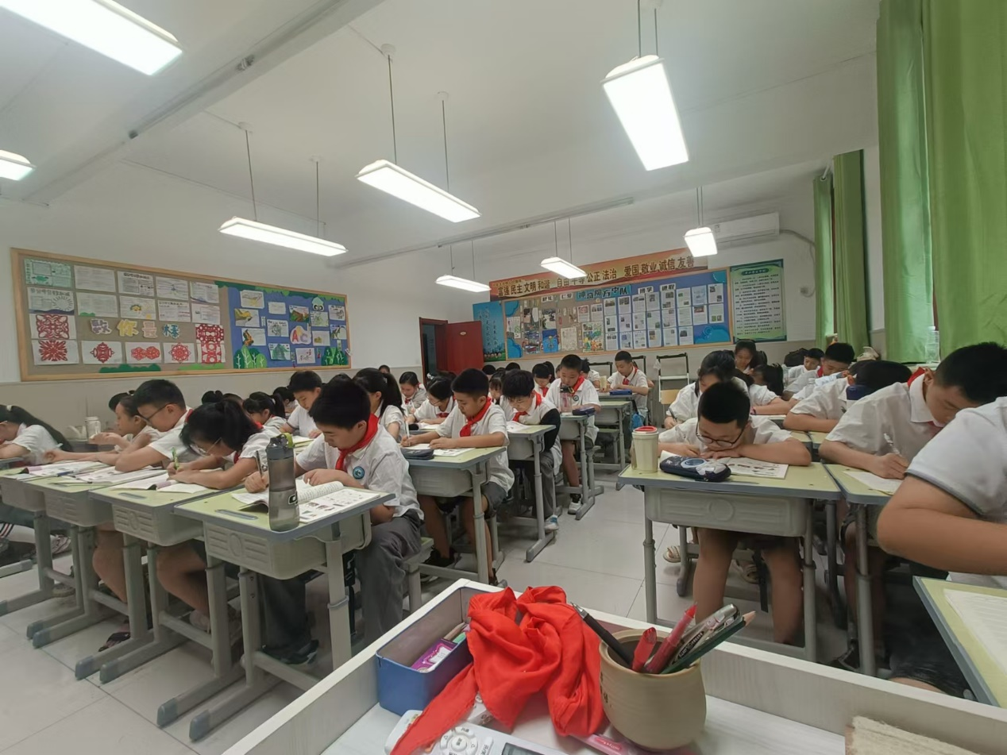六五班是六年级最乱的班，基本每年都换一个班主任，甚至上学期换了两个班主任，可想而知学生们的状态是怎样的。9月1号学生们报到，新班主任在班里管理学生，我也进了班进行了自我介绍，最初我还觉得这群孩子们还比较听话，但是我的感觉是错的。经过几天的观察，我发现孩子们不管哪节课都很难安静下来，班主任曲老师和我也经常聊起班里的状况，这个班的孩子们就是眼里没有老师，老师在讲台上站着，他们该说说该闹闹。不仅如此，还有学生公然挑衅老师，对老师说脏话，完全不把老师放在眼里，没有丝毫尊重。有些孩子是纯粹的习惯不好，但有些孩子就是不明事理，没有形成良好的价值观。可能也是由于经常换班主任的原因。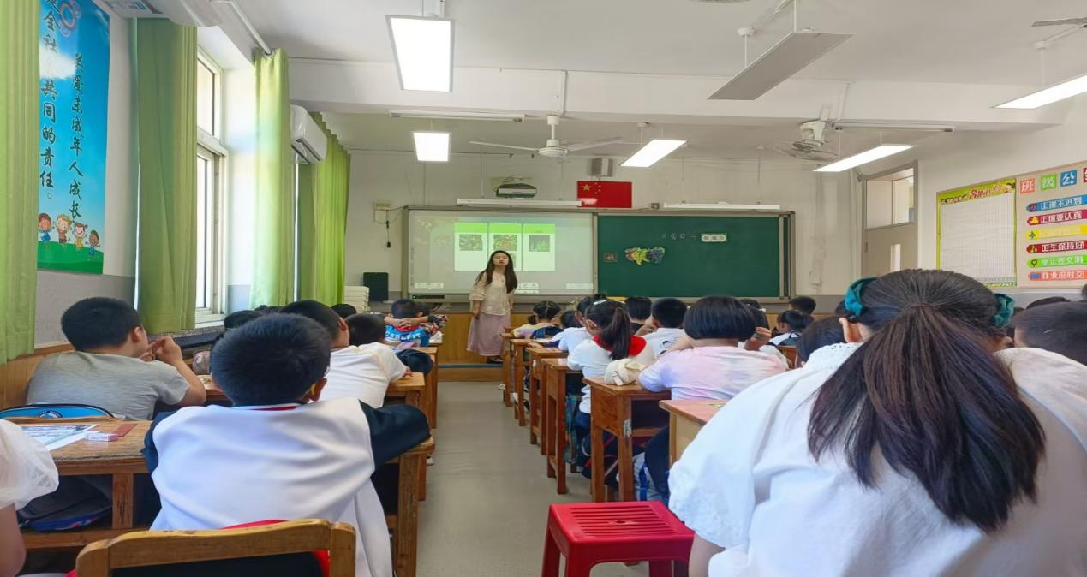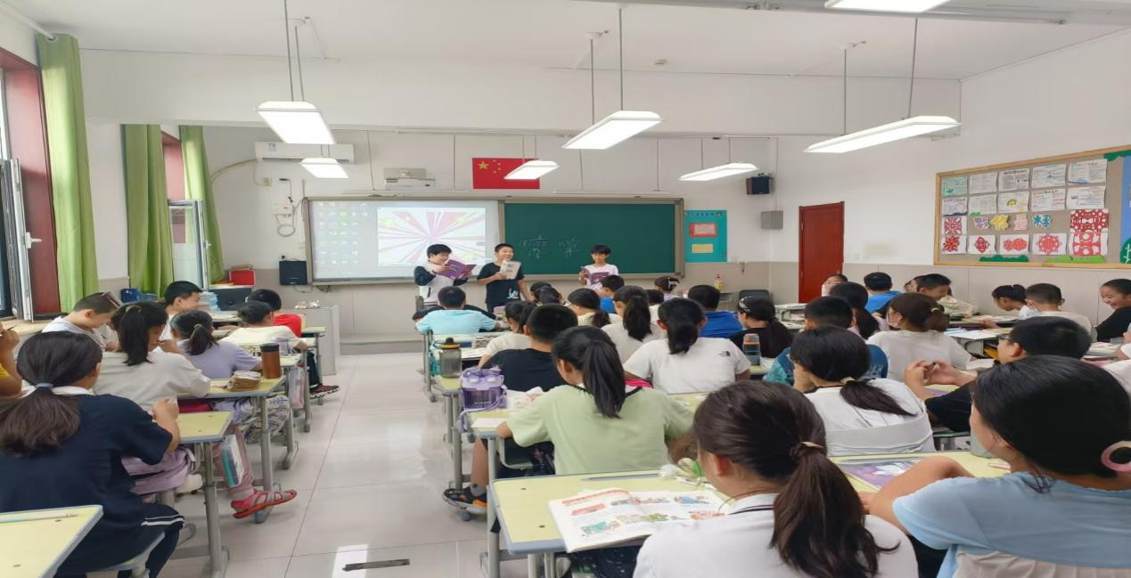聚堆打闹，午休串座位打闹，托管安静不下来，不尊重老师等问题严重突出，帮助他们养成良好习惯，形成正确的三观是当前工作的重中之重。这也使我深刻意识到，从低年级起，作为老师，我们就要有意识地培养学生良好的学习习惯及生活习惯，从点滴小事抓起，比如见到老师要问好；老师在讲台上讲课要保持安静，仔细听老师讲的每一句话，有问题举手；无论对哪个老师都要保持尊重；作业按时、认真完成，书写工整。保持良好的课堂纪律；时刻以班级荣誉为先等。另外，从低年级起，我们就要对孩子们进行德育教育，以立德树人为教育的根本目的，帮助学生形成正确的世界观，人生观，价值观，培养他们诚信、友善、自律、勤奋、团结合作的优良品质。扣好人生的第一粒扣子。具体体现在：

1.树立班规，建立良好班级秩序：班级常规是规范学生成长，培养学生习惯的重要手段。好的班级一定有明晰的班级常规和良好的班风，这样才能引导着学生培养良好的习惯，发展自己。

2.正班风，扬正气，传播正能量：在班级里面树立积极向上的班风，让同学们友好和谐的相处，努力认真地学习。为人做事讲正气，真诚待人，积极进取。

3.建立班委会，组织起学生进行自我管理：观察一段时间后，通过学生自荐和民主投票的方式，选出班长等进行班级管理。

另外，这20天的实习中，我们也听了几次课，学到了很多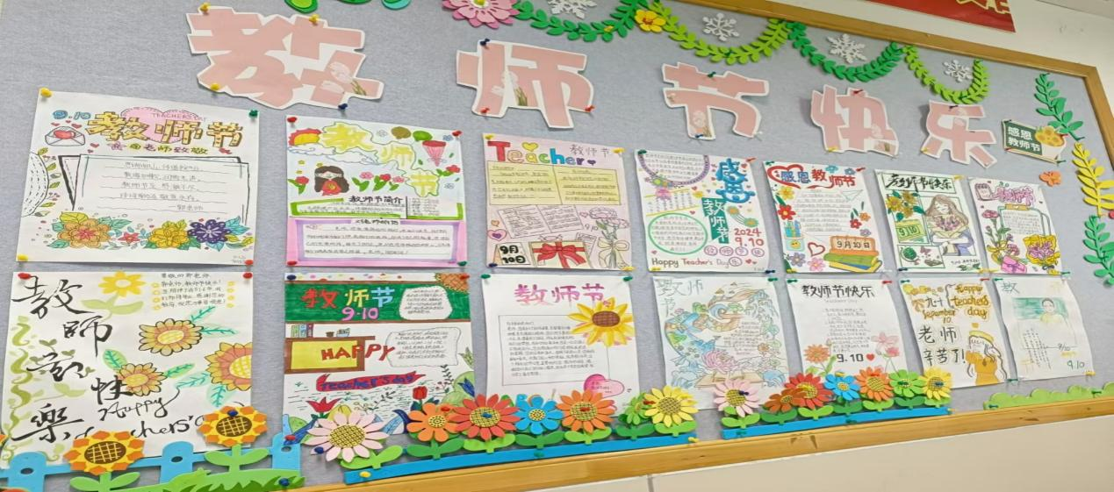东西。比如英语课堂要充分调动学生的积极性，老师的语气语调要充满活力、精气神。让学生喜欢上这堂课，否则很难进行下去。对于不同的班级，要采用不同的管理方法。有的班级比较听话，不用刻意维持课堂秩序，上课也比较轻松。有的班级就需要先花几分钟来维持秩序，才能进行教学。维持秩序时，目前常用的方法就是，不安静不上课。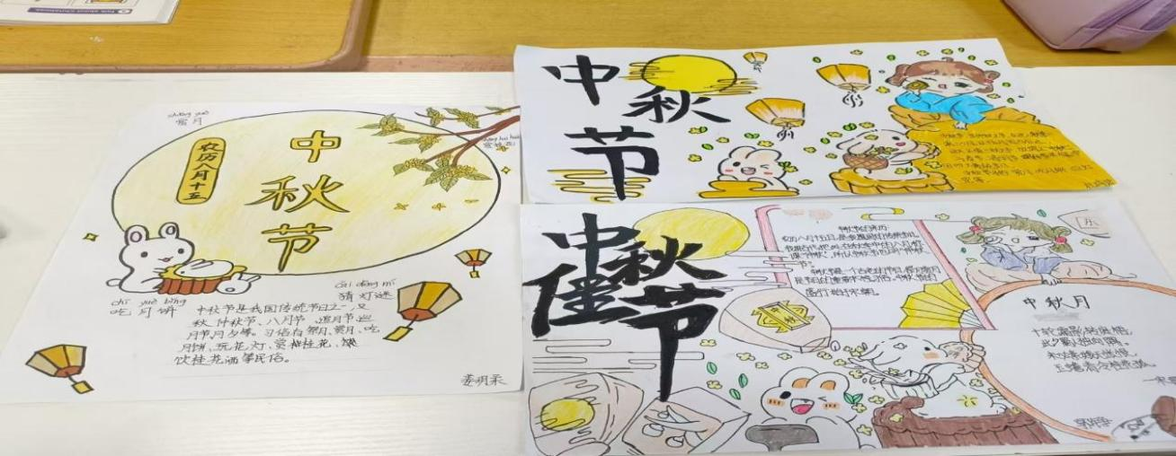老师站在讲台上，等全班同学安静了再讲话。但是对于特别难管的班级，我目前还没有找到合适的方法。课堂上表现不好的同学，我会用告诉班主任、罚写、单独点名的方法来警告他们。但是对于六五班的学生，这些方法就没什么用，所以日后还需要多向有经验的老师学习如何管理刺头学生。

**高业：**

转眼间已经实习三周了，这所学校不仅给我们安排了上课，同时也给我们安排了副班主任的工作。

开学第一天，学校举行了开学典礼。同时也进行了一个颁奖活动。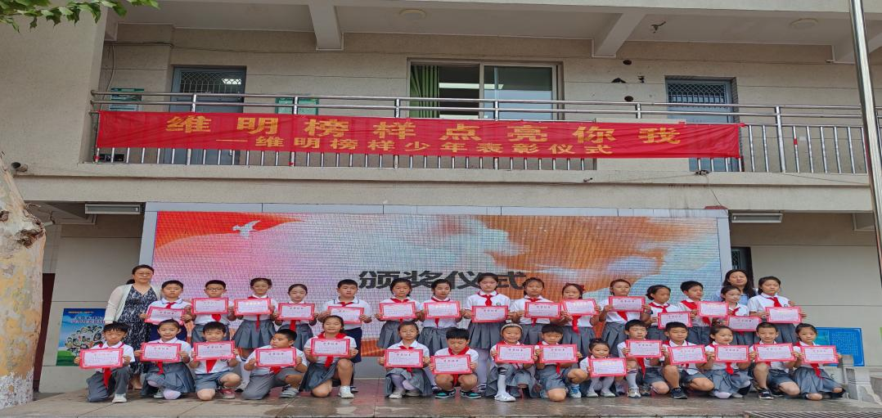

第一周就给我们安排了上课，教的二年级科学。二年级学生活泼好动，上课注意力时间短。上第一节课时班里还是比较安静的，给他们讲了讲上科学课的纪律。但是在第二节正式上课的时候，他们还是有点乱，对于怎么管理他们，我有点手足无措。但是通过跟班主任一起管理班级我发现了管理低学段孩子的小妙招，上课了班里孩子还没坐好，还有杂音，就说我要表扬了。表扬三名学生，再批评三名学生。一说表扬，他们就会安静很多。表扬第一名时，班里还有几个没坐好的，但是当表扬第二名时，班里基本已经全坐好了。

第二周，我们就适应了实习生活，工作也有条不紊的进行着。在第二周还让我们去听课了。听课过程中，我们也收获了很多。

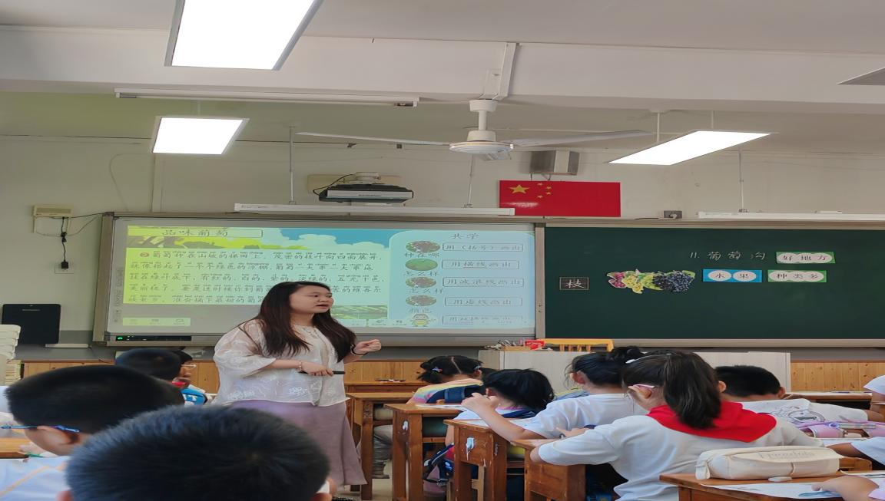

第一周之后我们每天的工作基本都是一样的，盯早读，早操，送学生，盯午休，看晚托，送学生，备课，上课。

实习的生活，很丰富多彩，也很有意义。